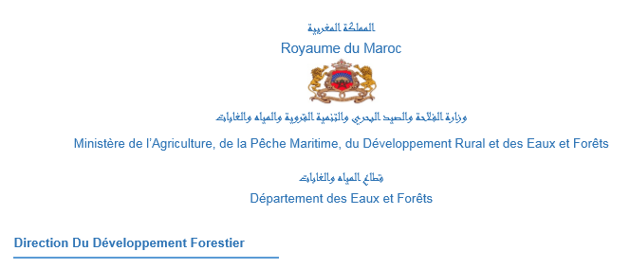

إعـــلان
عن
سمــــــــــــســــــــــــــرة

تتعلق ببيع الفلين المجمع في المستودعات
----------

بناء على طلب من السيد وزير الفلاحة والصيد البحري والتنمية القروية والمياه والغابات، ستباشر بتاريخ 16 يونيو 2022 ابتداء من الساعة العاشرة صباحا بالنادي التابع للأعمال الاجتماعية للمياه والغابات الكائن في سلا، سمسرة عمومية لبيع 120 حصة من الفلين المجمع بالمستودعات بتراب عمالات الرباط، سلا، الصخيرات تمارة وأقاليم تازة، العرائش، شفشاون، الخميسات، والقنيطرة ؛ المبينة بالجدول التالي:

حجم الحصص المعروضة للبيع حسب الجماعات وحسب نوع الفلين (بالستير).

الجماعة | فلين نمسي الواح | فلين نمسي اطراف | فلين حلوفي |  | الجماعة | فلين نمسي الواح | فلين نمسي اطراف | فلين حلوفي
بوشفاعة | 613 | 47 | 103 |  | آيت إيكو | 2 089 | 194 | 393
الصميعة | 8 391 | 1 184 | 732 |  | بوقشمير | 621 | 57 | 136
زراردة | 1 266 | 219 | 68 |  | أولماس | 2 617 | 200 | 157
عامر السفلية | 1 074 | 137 | 113 |  | تيداس | 1 828 | 188 | 761
الحدادة | 768 | - | - |  | عياشة | 522 | - | -
سيدي الطيبي | 11 414 | 926 | 517 |  | بني عروس | 523 | 60 | 982
السهول | 1 295 | 178 | 292 |  | بوجديان | 304 | 16 | 872
الرباط | 987 | 100 | 67 |  | الساحل | 1 162 | 165 | 41
المنزه | 1 588 | 172 | 702 |  | تازروت | 466 | 92 | 1 646
سيدي يحيى زعير | 310 | 35 | 150 |  | زعرورة | 1 270 | 59 | 1 108
عين الجوهرة-سيدي بوخلخال | 1 106 | 109 | 17 |  | بني فغلوم | 1 106 | 142 | 265
آيت إيشو | 168 | 8 | 9

يمكن لمن يهمهم الامر ان يطلعوا على ملف السمسرة بمقر مديرية التنمية الغابوية : 3 ، زنقة هارون الرشيد اكدال - الرباط وبمقر المديريات الجهوية للمياه والغابات و محاربة التصحر ل: الشمال الغربي (القنيطرة) والشمال الشرقي (تازة) والريف (تطوان) والرباط سلا زمور زعير) الخميسات (.

الرباط، في :......................

